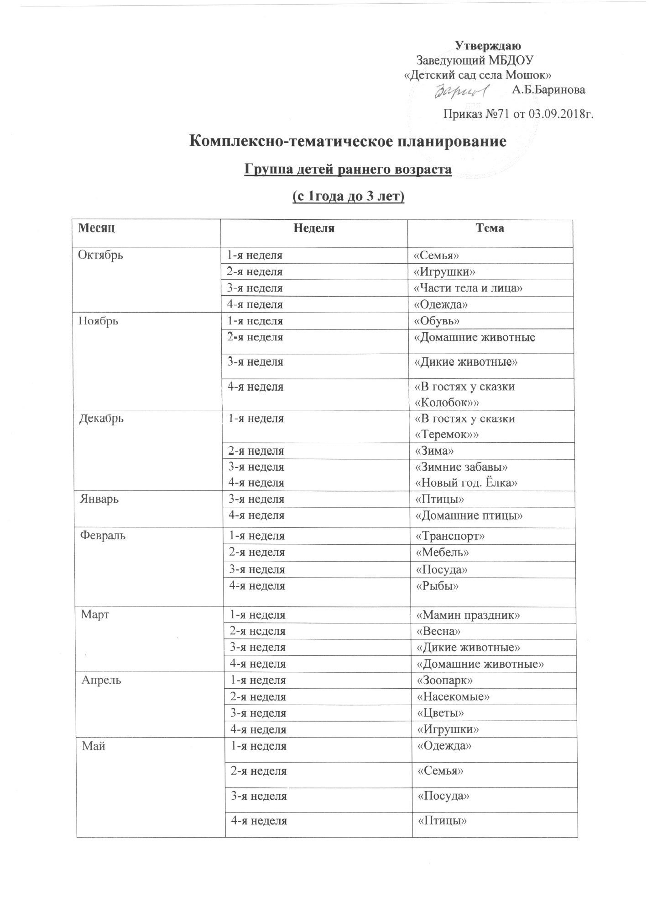

Комплексно-тематическое планирование
2 младшая группа
Тема  День знаний. «Погремушки оставляем в игры новые играем» | Время проведения  1-я неделя сентября | Форма итогового мероприятия  Развлечение « Незнайка в гостях у ребят»
Международный день красоты 9 сентября  «Красота - она вокруг, сбережём её, мой друг» | 2-я неделя сентября | «Фестиваль красоты»
Осенины 14 сентября  «Осень в гости к нам пришла и лукошко принесла!» | 3-я неделя сентября | Праздник осени
День дошкольного  Работника  «Очень сильно я люблю воспитательницу свою» | 4-я недели сентября | Праздничный концерт для работников ДОУ
Всемирный день животных  4 октября  «На лесных дорожках встретим и лису, и зайчонка крошку» | 1-я недели октября | Создание альбомов, книг, газет «В мире животных»
«Я уколов не боюсь – если надо уколюсь» | 2-я недели октября | Развлечение
Международный день повара 20 октября  «Я пеку, пеку, пеку деткам всем по пирожку» | 3 недели октября | «Выставка кулинарных блюд»
День рождения плюшевого мишки 27 октября. Неделя игрушек. | 4-я неделя октября | Выставка любимых игрушек
День народного единства 4 ноября  «Дружно за руки возьмемся и друг другу улыбнёмся» | 1-я неделя ноября | Спортивный праздник
День российской полиции 10 ноября «Дядя Стёпа» | 2-я неделя ноября | Сюжетно-ролевая игра «На страже порядка»
Всемирный день ребёнка 20 ноября | 3-я неделя ноября | Развлечение «Мир детства»
День матерей России 28 ноября «В делах, заботах постоянно любимая, единственная мама» | 4-я неделя ноября | Праздник «Милая мама моя»
Международный день домашних животных 30 ноября «Две собаки, два кота, куры, гуси -красота» |  | Создание альбома, коллажа, газеты «Домашние животные»
Наступление зимы «Здравствуй, Зимушка-зима!» | 1-я неделя декабря | Развлечение на воздухе
День чая 15 декабря «Ты сегодня не скучай – попробуй наш горячий чай» | 2-я неделя декабря | Чаепитие у дедушки Самовара
Новый год «Маленькой ёлочке холодно зимой, из леса ёлочку взяли мы домой» | 3-4 я недели декабря | Новогодний праздник
Всемирный день спасибо 11 января «Ежели вы вежливы?» | 2-я неделя января | Взаимопросмотр мини - спектаклей
«Очень сильно я люблю куклу милую свою» | 3-я неделя января | Кукольный бал
День изобретение автомобиля 29 января | 4-я неделя января | Выставка автомобилей
В соответствии с интересами детей | 1-я неделя февраля
День здоровья «Я здоровье берегу – сам себе я помогу!» | 2-я неделя февраля | Праздник «Здоровым быть – активно жить!»
День защитника Отечества 23 февраля «В детский садик мы с папой идём, как хорошо нам с папой вдвоём» | 3-я неделя февраля | Спортивный праздник с папами
Масленица «Всех на масленицу ждём, угостим мы вас блином» | 4-я неделя февраля | Проводы зимы
Международный женский день 8 марта «Бабушек и мам поздравим и подарок им подарим» | 1-я неделя марта | Праздничный концерт «Это праздник всех девчонок, праздник бабушек и мам!»
В соответствии с интересами детей | 2-я неделя марта
Всемирный день Земли и день водных ресурсов 21 марта «Волшебница водица» | 3-я неделя марта | Просмотр мультфильма «Капитошка»
Международный день театра 27 марта «Если хочешь роль играй и слова запоминай!» | 4-я неделя марта | Показ спектакля
Международный день птиц 1 апреля «Птички прилетели на деревья сели» | 1-я неделя апреля | Развлечение «Прилет птиц»
Светлый праздник Пасхи! | По православному календарю | Конкурс поделок совместно с родителями (посещение выставки)
Мир вокруг нас | 2-я неделя апреля | Экскурсия по участку детского сада
Книжкина неделя | 3-я неделя апреля | Выставка книг
День пожарной охраны 30 апреля «Тили - бом, тили – бом, загорелся кошкин дом» | 4-я неделя апреля | Просмотр развлечения в старшей группе «Мы пожарные»
День Солнца 5 мая «В гости к солнышку!» | 1-я неделя мая | Спортивный праздник
«Зелёные друзья растения» | 2-я неделя мая | Коллаж совместно с родителями
День семьи 15 мая «Папа, мама, я – дружная семья» | 3-я неделя мая | Развлечение
Весна - красна | 4-я неделя мая | Развлечение на воздухе
Начало лета День защиты детей | 1июня | Праздник «Здравствуй лето красное!»

Комплексно-тематическое планирование
Средняя группа

Тема | Время проведения | Форма итогового мероприятия
День знаний. «До свиданье, лето здравствуй детский сад!» | 1-я неделя сентября | Физкультурно-музыкальный праздник
Международный день красоты 9 сентября  «Красота - она вокруг, сбережём её, мой друг» | 2-я неделя сентября | «Фестиваль красоты»
Осенины 14 сентября  «заготовим овощей и для супа, и для щей» | 3-я неделя сентября | Праздник осени
День дошкольного  Работника  «Очень сильно я люблю воспитательницу свою» | 4-я недели сентября | Праздничный концерт для работников ДОУ
Всемирный день животных  4 октября  «На лесных дорожках встретим и лису, и зайчонка крошку» | 1-я недели октября | Создание альбомов, книг, газет «В мире животных»
«Я уколов не боюсь – если надо уколюсь» | 2-я недели октября | Развлечение
Международный день повара 20 октября  «А у нас сегодня в группе будет новая игра –все девчонки поварихи, а мальчишки повара!» | 3 недели октября | «Выставка кулинарных блюд»
День рождения плюшевого мишки 27 октября. Неделя игрушек. | 4-я неделя октября | Выставка любимых игрушек
День народного единства 4 ноября  «Дружно за руки возьмемся и друг другу улыбнёмся» | 1-я неделя ноября | Спортивный праздник
День российской полиции 10 ноября «Дядя Стёпа» | 2-я неделя ноября | Сюжетно-ролевая игра «На страже порядка»
Всемирный день ребёнка 20 ноября | 3-я неделя ноября | Развлечение «Мир детства»
День матерей России 28 ноября «В делах, заботах постоянно любимая, единственная мама» | 4-я неделя ноября | Праздник «Милая мама моя»
Международный день домашних животных 30 ноября «Две собаки, два кота, куры, гуси -красота» |  | Создание альбома, коллажа, газеты «Домашние животные»
Наступление зимы «Здравствуй, Зимушка-зима!» | 1-я неделя декабря | Развлечение на воздухе
День чая 15 декабря «Ты сегодня не скучай – попробуй наш горячий чай» | 2-я неделя декабря | Чаепитие у дедушки Самовара
Новый год «Маленькой ёлочке холодно зимой, из леса ёлочку взяли мы домой» | 3-4 я недели декабря | Новогодний праздник
Всемирный день спасибо 11 января «Ежели вы вежливы?» | 2-я неделя января | Взаимопросмотр мини - спектаклей
«Очень сильно я люблю куклу милую свою» | 3-я неделя января | Кукольный бал
День изобретение автомобиля 29 января «Как нам транспорт помогает?» | 4-я неделя января | Выставка автомобилей
В соответствии с интересами детей | 1-я неделя февраля
День здоровья «Я здоровье берегу – сам себе я помогу!» | 2-я неделя февраля | Праздник «Здоровым быть – активно жить!»
День защитника Отечества 23 февраля «В детский садик мы с папой идём, как хорошо нам с папой вдвоём» | 3-я неделя февраля | Спортивный праздник с папами
Масленица «Всех на масленицу ждём, угостим мы вас блином» | 4-я неделя февраля | Проводы зимы
Международный женский день 8 марта «Бабушек и мам поздравим и подарок им подарим» | 1-я неделя марта | Праздничный концерт «Это праздник всех девчонок, праздник бабушек и мам!»
В соответствии с интересами детей | 2-я неделя марта
Всемирный день Земли и день водных ресурсов 21 марта «Волшебница водица» | 3-я неделя марта | Просмотр мультфильма «Капитошка»
Международный день театра 27 марта «Если хочешь роль играй и слова запоминай!» | 4-я неделя марта | Показ спектакля
Международный день птиц 1 апреля «Птички прилетели на деревья сели» | 1-я неделя апреля | Развлечение «Прилет птиц»
Светлый праздник Пасхи! | По православному календарю | Конкурс поделок совместно с родителями (посещение выставки)
Мир вокруг нас | 2-я неделя апреля | Экскурсия по участку детского сада
День пожарной охраны 30 апреля «Тили - бом, тили – бом, загорелся кошкин дом» | 4-я неделя апреля | Сюжетно-ролевая игра «Мы пожарные»
День Солнца 5 мая «В гости к солнышку!» | 1-я неделя мая | Спортивный праздник
«Зелёные друзья растения» | 2-я неделя мая | Коллаж совместно с родителями
День семьи 15 мая «Папа, мама, я – дружная семья» | 3-я неделя мая | Развлечение
Всемирный день библиотеки 27 мая «Книжки дружат с детворой…» | 4-я неделя мая | Посещение библиотеки
Начало лета День защиты детей | 1июня | Праздник «Здравствуй лето красное!»

Комплексно-тематическое планирование
Старшая –подготовительная группа
Тема  День знаний. «Мы немного подрастём – скоро в школу мы пойдём!» | Время проведения  1-я неделя сентября | Форма итогового мероприятия  Выставка школьных принадлежностей
Международный день красоты 9 сентября  «Красоту мы замечаем – все вокруг преображаем!» | 2-я неделя сентября | «Фестиваль красоты»
Осенины 14 сентября  «Винегрет готовим сами - угощаемся с друзьями!» | 3-я неделя сентября | Праздник осени
День дошкольного  работника  «Детский садик нужен всем на свете и родителям, и детям!» | 4-я недели сентября | Праздничный концерт для работников ДОУ
Всемирный день животных  4 октября  «В мире диких животных» | 1-я недели октября | Создание альбомов, книг, газет «В мире животных»
«Я уколов не боюсь – если надо уколюсь» | 2-я недели октября | Развлечение
Международный день повара 20 октября  «а у нас сегодня в группе будет новая игра – все девчонки – поварихи, а мальчишки – повара!» | 3 недели октября | «Выставка кулинарных блюд»
День рождения плюшевого мишки 27 октября. Неделя игрушек. «Открываем мы музей для Мишуткиных друзей!» | 4-я неделя октября | Музей медведей
День народного единства 4 ноября  «Наша дружба в трудный час выручает в деле нас!» | 1-я неделя ноября | Спортивный праздник
День российской полиции 10 ноября «Полиция всем нам очень нужна – порядок в стране наводит она!» | 2-я неделя ноября | Сюжетно-ролевая игра «На страже порядка»
Всемирный день ребёнка 20 ноября «Мы и наши права» | 3-я неделя ноября | Развлечение «Мир детства»
День матерей России 28 ноября «Мам дорогих поздравляем – подарки чудесные мы им вручаем!» | 4-я неделя ноября | Праздник «Милая мама моя»
Международный день домашних животных 30 ноября «Если б каждому ребёнку по щенку и по котёнку, не останется зверька без кормушки и кутка!» |  | Создание альбома, коллажа, газеты «Домашние животные»
Наступление зимы «Пришла зима, снег и радость принесла!» | 1-я неделя декабря | Развлечение на воздухе
День чая 15 декабря «Чай пить – здоровым быть!» | 2-я неделя декабря | Открытие выставки чая
Новый год «Новый год встречаем – всех поздравляем!» | 3-4 я недели декабря | Новогодний праздник
Всемирный день спасибо 11 января «В чём секрет волшебных слов?» | 2-я неделя января | Взаимопросмотр мини - спектаклей
«Куклу наряжаем – принцессу бала выбираем!» | 3-я неделя января | Кукольный бал
День изобретение автомобиля 29 января «Ездим, плаваем, летаем – всех на свете замечаем | 4-я неделя января | Выставка автомобилей. Викторина транспорт
В соответствии с интересами детей | 1-я неделя февраля
День здоровья «Малые олимпийские игры» | 2-я неделя февраля | Праздник «Здоровым быть – активно жить!»
День защитника Отечества 23 февраля «Папа может всё, что угодно!» | 3-я неделя февраля | Спортивный праздник с папами
Масленица «Всех на масленицу ждём, угостим мы вас блином» | 4-я неделя февраля | Проводы зимы
Международный женский день 8 марта «Бабушек и мам поздравим и подарок им подарим» | 1-я неделя марта | Праздничный концерт «Это праздник всех девчонок, праздник бабушек и мам!»
В соответствии с интересами детей | 2-я неделя марта
Всемирный день Земли и день водных ресурсов 21 марта «Путешествие капельки» | 3-я неделя марта | Просмотр мультфильма «Капитошка»
Международный день театра 27 марта «Волшебный мир театра» | 4-я неделя марта | Показ спектакля
Международный день птиц 1 апреля «Деревья сажаем – воздух очищаем!» | 1-я неделя апреля | Посадка деревьев на участке
Светлый праздник Пасхи! | По православному календарю | Конкурс поделок совместно с родителями (посещение выставки)
День космонавтики 12 апреля «Чтобы космонавтом стать, надо многое узнать!» | 2-я неделя апреля | Выставка летающих аппаратов. Сюжетно-ролевая игра «Космодром»
Международный день Земли 22 апреля «Земля наш общий дом» | 3-я неделя апреля | Создание коллажа
День пожарной охраны 30 апреля «Мчится красная машина всех быстрей. Быстрей вперёд!» | 4-я неделя апреля | Развлечение «Мы пожарные»
День Солнца 5 мая «Рыжая девочка – солнышка свет – рыжему мальчику шлёт свой привет!» | 1-я неделя мая | Посадка цветов в цветнике, на клумбах
День Победы 9 мая «Этот День Победы порохом пропах» | 2-я неделя мая | Литературно-музыкальная композиция «Этих дней не смолкнет слава!»
День семьи 15 мая «Вся семья вместе – так и душа на месте!» | 3-я неделя мая | Развлечение с родителями
Всероссийский день библиотек 27 мая «Как хорошо уметь читать! Ведь можно многое узнать» | 4-я неделя мая | Посещение библиотеки
Начало лета День защиты детей | 1июня | Праздник «Здравствуй лето красное!»

